博客1：观演舞剧《永不消逝的电波》
当帷幕打出李侠同志隐秘战线工作12年，在距离上海解放仅一月前牺牲的字幕时，后排小朋友传来抑制不住地抽泣声；
拿着望远镜的我，几次被泪眼模糊了视线；
“这是一部没有短板的作品，这一点十分难得。” 作为中国首部谍战舞剧，一上演就圈粉无数，观众与业界口碑长红，被认为是中国原创舞剧的新高度与里程碑。
大约是三年前听闻了这部舞剧，凭着小时候对同名电影剧照的印象，知道男主角是中国电影表演艺术家孙道临先生扮演的一位地下党同志， 2020央视春晚的舞蹈节目上演了剧中一段极其唯美温馨的群舞，主跳是目前中国舞界非常优秀的女舞者-上海歌舞剧院的首席朱洁静，便心生向往。之前来广州巡演时，火爆到票房秒空，这次再临广州，提前做好了功课终于抢票成功。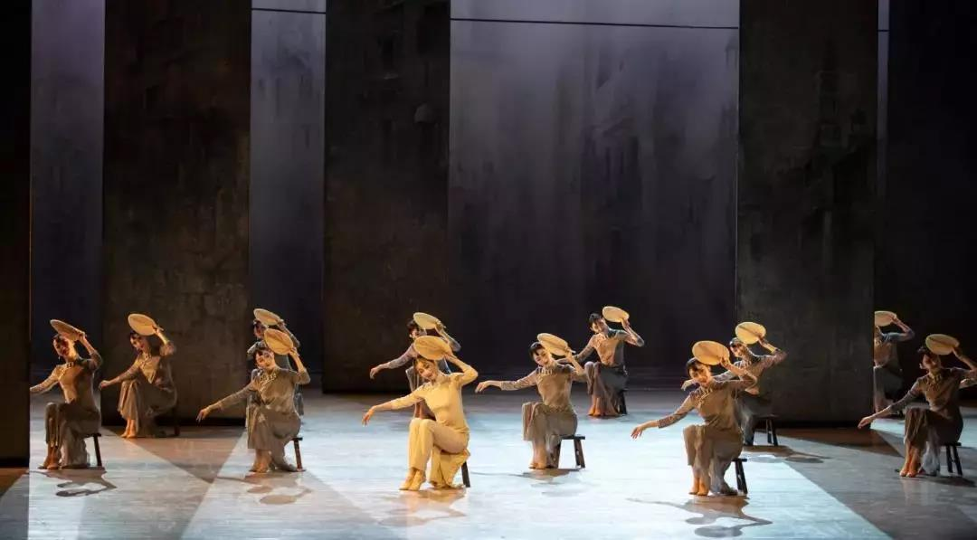
“电波”的故事发生在上海解放前夕，地下工作者李侠与兰芬，在党组织的安排下假扮夫妻掩护秘密电台，开展联络工作，在共同的革命斗争中产生爱情，并结为一生的革命伴侣。这么一群人，战斗在看不见硝烟的战场上，他们有信仰，有力量，有视死如归的勇气；他们又是活生生的人，有家庭，有孩子，有柔软的那一面。这是以李白烈士的真实事迹为素材，他牺牲时年仅39岁，而5个月后，新中国就成立了。
整部舞剧在剧作本、编舞、舞美、表演各方面都达到了顶尖水准，场面美如画，情感喷薄如云，是值得票房场场爆满的。观众这样经久不息的掌声和欢呼声里，有为舞剧团队，更为铸就今天的共和国抛洒青春和热血、牺牲的先辈们，永远值得后人纪念铭记、寻根正名。
想起在上图看的“徐汇区红色赵巷主题馆藏文献展”～关露等15位革命者（包括10位中共地下党员）都曾在赵巷进行过艰苦卓绝的革命活动，想念起逝世多年、也曾是老地下党员的我的外公。
缅怀，致敬！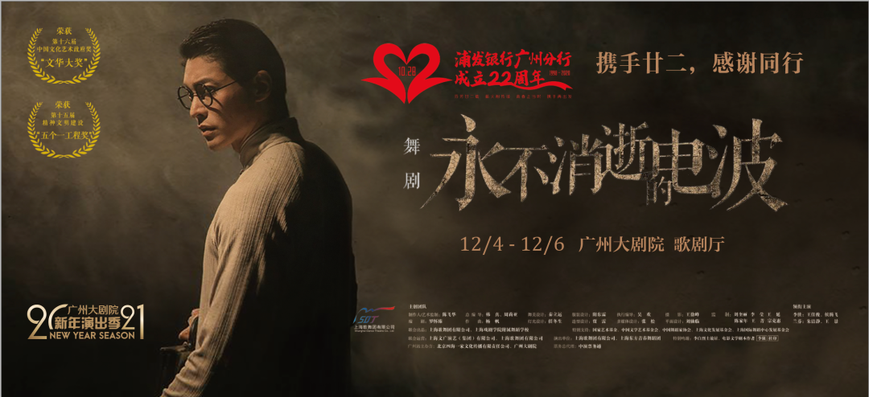

博客2：念念不忘，必有回响…
2021的第一听，由谭盾先生作曲兼指挥的“敦煌•慈悲颂”开启；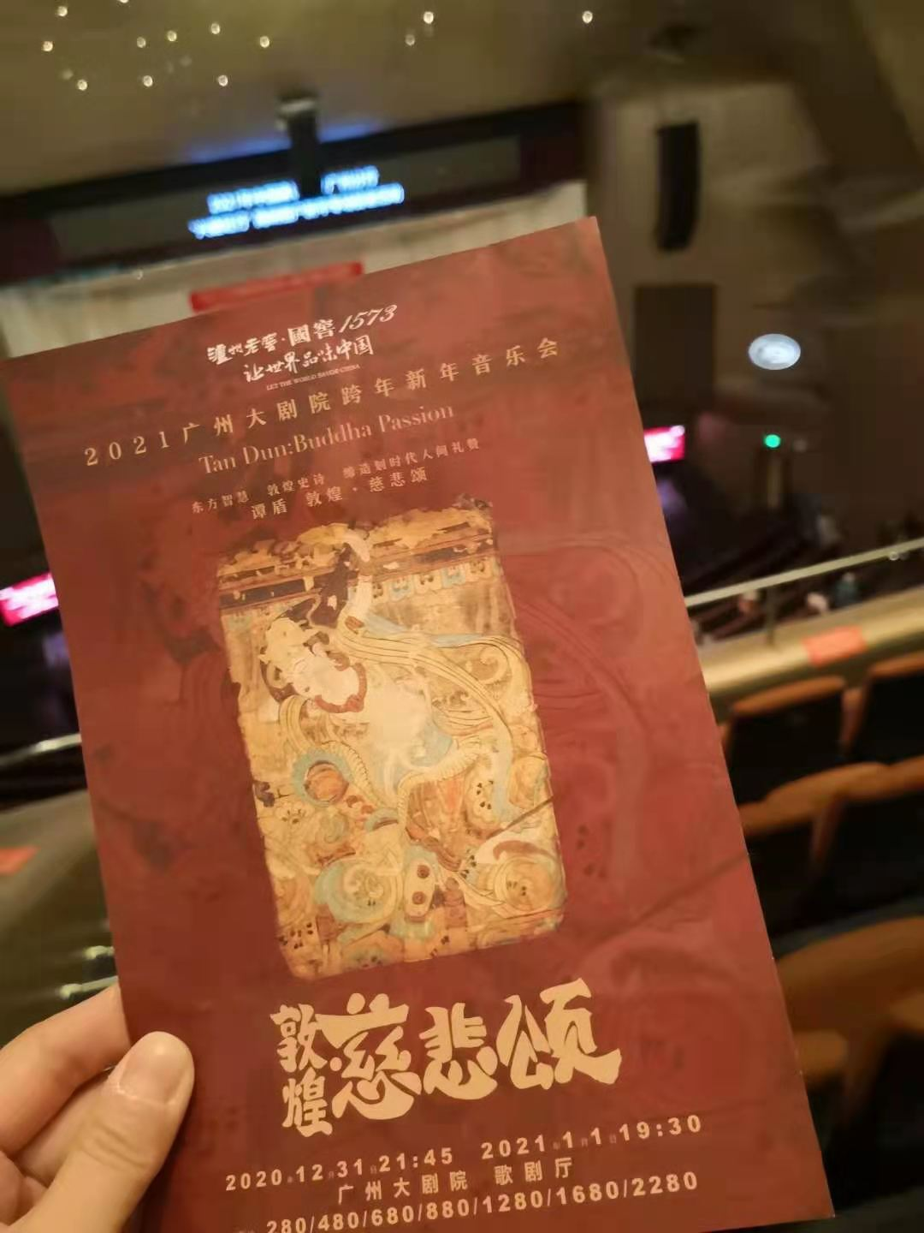《敦煌·慈悲颂》取材于丝绸之路上敦煌壁画中的故事， 谭盾先生历时6年，十数次拜访敦煌后的最新力作。敦煌壁画中记载的4000多件乐器、3000多名乐伎，以及500多个古乐队，令谭盾深深感动，他仿佛从画中听到从远古而来的声音，于是决定用交响乐形式写出来，带去全世界。
敦煌文化宝库之浩瀚宏大，一度让谭盾无从着手，直到他拜访一位智者，得到启示：“艺术的创作要独立和与众不同，才能在历史上留下痕迹，但是写《敦煌·慈悲颂》，你一定要从普罗众生、从人性的角度出发，把话讲清，把音写明。”这让谭盾如醍醐灌顶，一下打开创作思路：用老百姓喜欢的旋律和节奏，用老百姓熟悉的音乐故事来写，让他们的心灵可以参与，能产生共鸣。于是，整个曲目分为六幕：菩提树下、九色鹿、千手千眼、禅园、心经、涅槃，一部诠释敦煌千年回响的传奇之作应运而生。
合唱团出来的第一声，瞬间发丝震颤～这样美的音色，似曾相识；果真就是去年11月和SSO合作福雷《安魂曲》的兰州音乐厅合唱团。那一晚已是服得回味无穷，今晚再次聆听，感慨古时金城汤池、今日西北门户的专业合唱水准如此之高，丝绸之路的文化交融，一定为她注入了丰富的养分和开阔的视野；
千年中华文明之浩瀚宏大，敦煌传奇传承不息；
无论西方的“欢乐颂”、“安魂曲”，还是东方的“敦煌•慈悲颂”，爱与慈悲，音与乐，都是人类、自然、宇宙共有的语言…

博客3：
即将告别的2020，真是特殊难忘，新冠让人类安静下来，让地球静置下来，反思过去，感受当下，思考未来。
这一年也是伟大音乐家贝多芬诞辰250周年的纪念。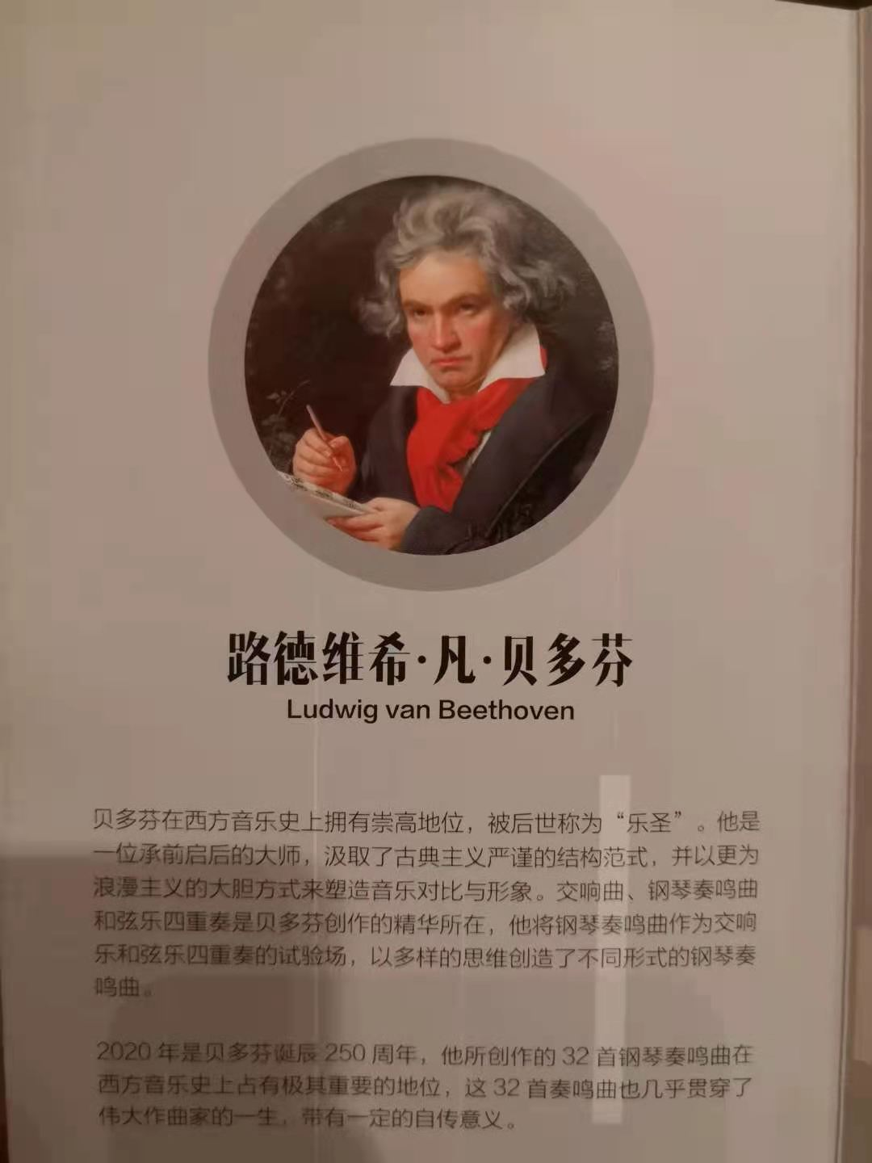
原本全世界各交响乐团和音乐厅准备了一系列的音乐会来致敬乐圣，因为疫情，都打乱了计划。但音乐家们在力所能及地条件下，线上线下，尽可能地为乐迷们带来乐音。音乐虽不能消灭病毒，但却能抚慰人心。得益于国家强有力有效的抗疫成效，中国的古典音乐市场在严格执行防疫要求的环境中，票房逐渐从30%慢慢开放到50%，再到全额开放，这一年，我去“星海”打开了20次。凡是以贝多芬为主题的钢琴、小提琴作品专场，还是广交乐季的交响乐作品，我都在现场聆听。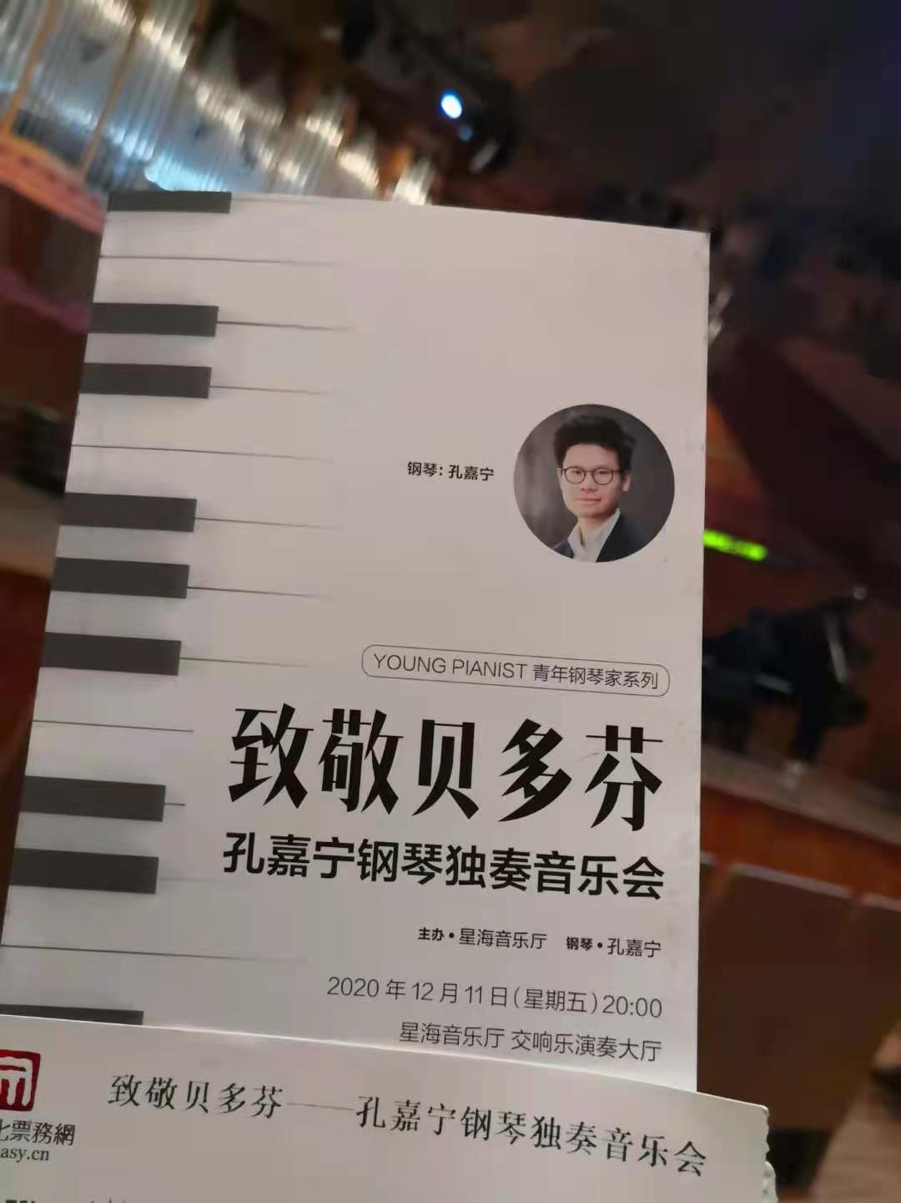
因为是贝多芬啊，所以无论再过去300、400…年，他带给人类面对困境、磨难时的精神振奋和心灵震颤，不会随时间消退，只会历久弥新；
亦如此时感受到挫折的自己，在钢琴家精彩无比的演奏中，汲取到要努力向上的力量；
“热爱音乐，认真演奏。不要跟别人比，记住你永远要超越的就是你自己，去做自己能掌控的事情，冥冥中自有天意——宁峰”
期待明晚12.12的GSO和2021“宁峰 黄秋宁”贝多芬小提琴奏鸣曲全集。

